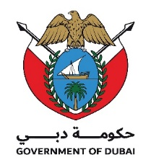

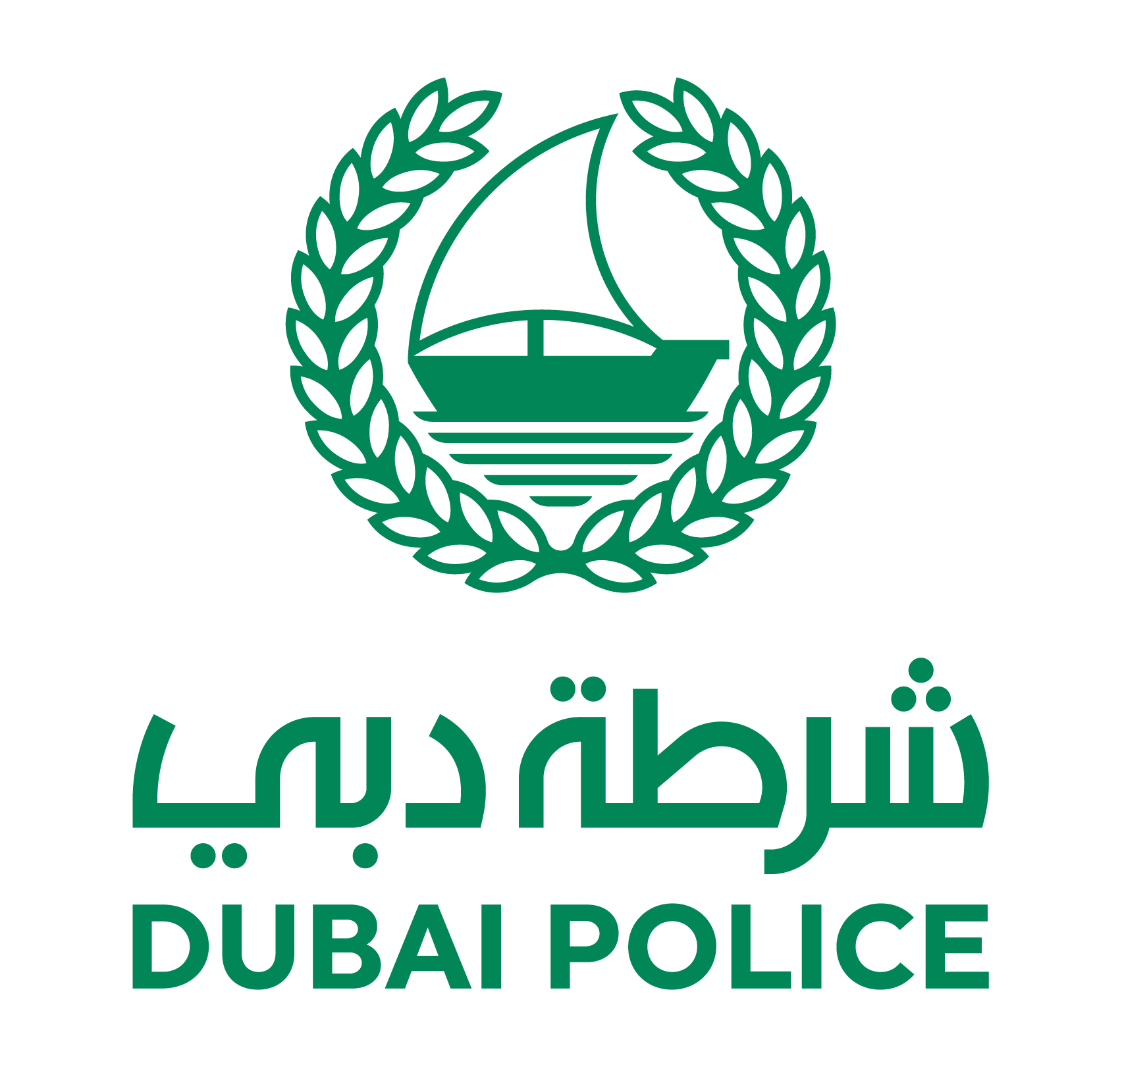

**الإدارة العامة لإسعاد المجتمع**

**إدارة الإعلام الأمني**

**#أمنكم - سعادتنا**

الأربعاء:30/04/2025

على هامش "سوق السفر العربي"

**"إسعاد شرطة دبي" وهيئة السياحة التايلندية توقعان مذكرة تفاهم**

أ.ش.د – أخبار شرطة دبي:

وقع مركز بطاقة إسعاد التابع للقيادة العامة لشرطة دبي، مذكرة تفاهم مع هيئة السياحة التايلندية في دبي، على هامش فعاليات مشاركة شرطة دبي في معرض سوق السفر العربي 2025، المقام في مركز دبي التجاري العالمي، وذلك في إطار التعاون المشترك لتحقيق أهداف تخدم كلا الطرفين، وتساهم في تعزيز جهود مركز بطاقة إسعاد في استقطاب المزيد من العروض والخصومات في قطاعات السفر والسياحة والرفاهية بتايلند.

وقع المذكرة من جانب مركز بطاقة إسعاد، السيدة منى العامري، مدير المركز، ومن جانب هيئة السياحة التايلندية، السيد أهمان ماد-آدم، مدير الهيئة، بحضور عدد من الضباط والأفراد من كلا الجانبين.

ورحبت السيدة منى العامري، بوفد الهيئة، مؤكدة أن هذه الخطوة تأتي في إطار حرص "إسعاد" على توسيع نطاق شراكاتها الدولية، بما ينعكس إيجاباً على جودة الحياة لحاملي بطاقة إسعاد، ويوفر لهم امتيازات نوعية تعزز من رفاههم وتفتح أمامهم آفاقاً جديدة من الخيارات السياحية الفريدة.

وأضافت "إن توقيع هذه المذكرة يعكس التزام مركز إسعاد الراسخ بتوفير أفضل العروض والخدمات لأعضائنا، من خلال بناء جسور تعاون مع وجهات عالمية رائدة مثل تايلاند، التي تُعد من أبرز الوجهات السياحية على مستوى العالم. ونحن على ثقة بأن هذا التعاون سيُسهم في تقديم تجربة سفر استثنائية تستجيب لتطلعات الأسر الإماراتية والمقيمين، لاسيما في مجالات السياحة العائلية، والاستجمام، والسياحة والرفاهية."

وأعرب السيد أهمان ماد-آدم، عن سعادته بهذا التعاون، مؤكداً أن هذه المذكرة تُتيح لهم إمكانية الوصول إلى الجمهور في المجتمع الإماراتي، خاصة حاملي بطاقة إسعاد من القطاعين الحكومي وشبه الحكومي، عبر تقديم مزايا سفر حصرية لأعضاء بطاقة "إسعاد"، والمساهمة في تعزيز السياحة التايلاندية، وتشجيع الإقامات طويلة الأمد، والترويج لقطاعات رئيسية مثل السفر العائلي، والسياحة، والترفيه والرفاهية، الأمر الذي يعزز من مكانة تايلاند كوجهة مفضلة للمسافرين من منطقة الشرق الأوسط.

وأضاف "تمثل هذه المذكرة خطوة مهمة نحو بناء شراكات استراتيجية في دولة الإمارات. وبالنسبة لمكتب هيئة السياحة التايلاندية في دبي، فهي توفر وسيلة اتصال مباشرة مع الجمهور في المجتمع الإماراتي، وتدعم هدفنا في التسويق وتعزيز التبادل الثقافي. كما تعكس التزامنا بتقوية الروابط بين تايلاند والشرق الأوسط من خلال قطاع السياحة."

((أخبار شرطة دبي))

مع الخبر صور